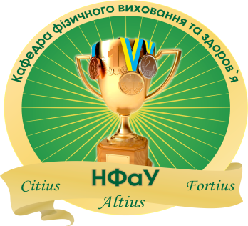 Календарно-тематичний план практичних занять
з фізичного виховання для 1курсу Спеціальна медична група
спеціальність 226 Фармація, проимслова фармація для іноземних студентів та студентів з краін СНД.
Фарм.с. 17 (0,5д.) Ін.– 01, 02, 03, 04, 05, 06, 07, 08, 09, 10,11,12, 13,14.
осінній семестр, 2017-2018 н.р.
№  з/п | Назва теми | Обсяг у годинах | Дата проведення | Бали
 |  | 5,0
1 | Тема 1. Правила техніки безпеки на заняттях лікувальної фізичної культури. Ознайомлення з засобами лікувальної фізичної культури. | 4 | 04.09-17.09. | 2-4
2 | Тема 2. Ознайомлення з загально-розвиваючими вправами. Ознайомлення з технікою виконання фізичних вправ. Вправи на розвиток гнучкості та координації з м’ячем. Рухові ігри з елементами волейболу. | 4 | 18.09-01.10. | 2-4
3 | Тема 3. Ознайомлення з основами правильного дихання під час виконання фізичних вправ. Формування рухового навику у оздоровчій ходьбі. | 4 | 02.10-15.10. | 2-4
4 | Тема 4. Ознайомлення з загально-розвиваючими вправами з використанням гімнастичних палиць. Формування та засвоєння рухових умінь та навичок. Спеціальні дихальні вправи на релаксацію. | 4 | 16.10-29.10. | 2-4
5 | Тема 5. Контроль змістовного модуля 1. | 2 | 30.10-05.11. | 12-20
6 | Тема 6. Ознайомлення з правильним диханням та основними асанами за програмою - йога. Аеробна підготовка. Комплекс вправ бодіфлекс. | 4 | 06.11-19.11. | 3-4
7 | Тема 7. Ознайомлення з базовими рухами танцювальної аеробіки. Складання комплексу танцювальних прав. Вправи для м’язів тулубу. | 4 | 20.11-03.12. | 3-4
8 | Тема 8. Ознайомлення з простими елементами за програмою стретчинг. Складання комплексу танцювальних вправ . | 4 | 04.12-17.12. | 3-4
9 | Тема 9. Ознайомлення з вправами на розвиток гнучкості та координації в парах. Колове тренування в анаеробному режимі. | 2 | 18.12-24.12. | 2-4
10 | Тема 10. Контроль змістовного модуля 2.Оцінка практичних умінь та навичок у розділі «Спеціальна медична група», а також підрахунок рейтингових балів за осінній семестр. | 4 | 25.12-06.01. | 12-20
 | Разом за модулем 1. | 36
Завідувач кафедрою фізичного виховання
та здоров’я Лобода В.С.

